Maszyna do bitej śmietany - słodki akcent w Twojej kuchni
Szukasz sposobu, by Twoje dania i desery prezentowały się jeszcze lepiej? <strong>Maszyna do bitej śmietany</strong> ułatwi Ci tworzenie zadziwiających potraw!

Desery i sosy ze smakiem? Jest na to sposób?

Przygotowanie deserów czy dań głównych często wymaga od kucharzy nie tylko umiejętności, ale też odpowiednich narzędzi. Stworzenie idealnego musu czy nadzienia nie jest bowiem prostym zadaniem, a staje się ono niemalże niewykonalne w momencie, kiedy brakuje nam podstawowych urządzeń. Dla specjalistów z branży gastronomicznej jednym z takich urządzeń jest maszyna do bitej śmietany, która, mimo swojej nazwy, może pełnić w kuchni szeroką gamę funkcji - nie tylko przy przygotowywaniu deserów.

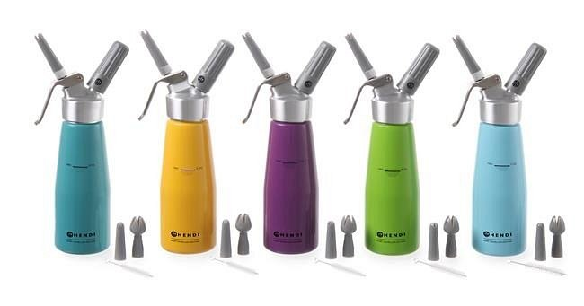
Maszyna do bitej śmietany - prosty sposób na dekorowanie dań

Ciasta, ciasteczka, pieczenie i rolady nie wyglądałyby dobrze, gdyby nie ich kremowe składniki. W ich przygotowaniu maszyna do bitej śmietany jest niezastąpiona. Pomaga ona osiągnąć idealną konsystencję sosów, musów i kremów, co sprawia, że dania prezentują się lepiej. Robi ona także wielkie wrażenie na gościach, przy których można zaprezentować metody nakładania kremów za pomocą tego urządzenia. Nie musisz jeździć daleko, by maszyna do bitej śmietany znalazła się także w Twojej kuchni. Znajdziesz ją na stronie gastrosalon.pl!

